Инструкция для велосипедиста

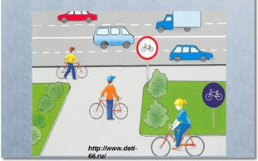
Движение на велосипеде должно осуществляться по специальной велосипеднойдорожке.

При отсутствии велосипедной дорожки велосипедист должен двигаться по обочине, тротуару или пешеходной дорожке, не создавая препятствий для движения пешеходов.

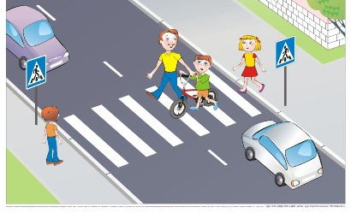
При переходе через дорогу велосипедист должен вести велосипед рядом с собой.

